北京林业大学林学院2022年硕士研究生招生复试考核细则
一、复试考核环节
（一）专业知识测试（满分100分）
根据学科专业特色实际情况，林业专硕（非全日制）采取面试问答的形式进行，其他专业采取限定时间综合性试题的考试形式进行。考核内容参考北京林业大学研究生院官网发布的《北京林业大学2022年硕士复试专业考核内容参考汇总表》。考核时间为1个小时。
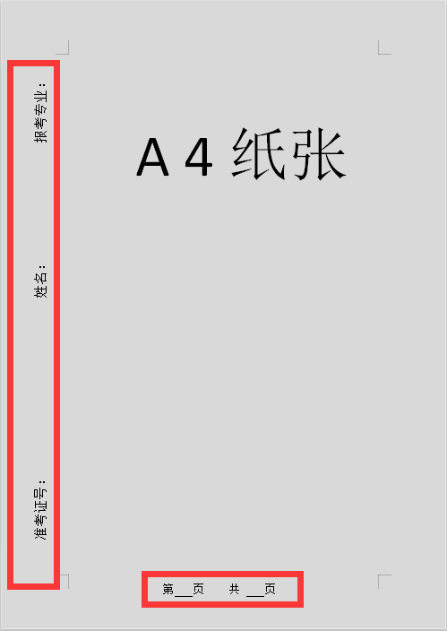
考生须独立完成，不得借助任何电子网络产品，提前准备好A4白纸，手写答题，请在纵向A4纸张左侧写清楚考生准考证号、姓名、报考专业（如示意图所示），并写清楚页数（第几页，共几页），测试完成后，需要将答卷扫描或拍照存成PDF文件发送上传，请保证拍照的清晰度。各学科具体考核形式详见下表。

学科专业代码 | 学科专业名称 | 考核方式
070503 | 地图学与地理信息系统 | 开卷考试
090301 | 土壤学 | 开卷考试
090702 | 森林培育 | 闭卷考试
090704 | 森林经理学 | 开卷笔试
090703 | 森林保护学 | 开卷考试
0907Z2 | 城市林业 | 开卷笔试
0907Z4 | 森林学 | 开卷笔试
095136 | 农业工程与信息技术（全日制） | 开卷考试
095136 | 农业工程与信息技术（非全日制） | 开卷考试
095400 | 林业（全日制） | 开卷考试
095400 | 林业（非全日制） | 面试问答

（二）外语（含小语种）听力及口语测试（满分100分）
采取面试问答的形式进行。考核时间为3-5分钟。

（三）综合面试（满分150分）
采取考生PPT自我介绍以及专家提问的形式进行。自我介绍内容包括但不限于个人简历、本科学习成绩、本科论文内容、兴趣爱好、实践经历、科研情况等，考生自我介绍5-10分钟，专家提问10-15分钟。总时间不少于20分钟。
二、成绩计算
（一）复试成绩计算
1.复试成绩=专业知识测试+外语听力、口语+综合面试（管理类联考考生还包括思想政治理论考试成绩）。
2.复试满分成绩350分，达到210分为合格（管理类联考考生总分450，达270分为合格）。
（二）入学总成绩计算
1.一志愿上线考生：
入学总成绩=初试成绩×60%+复试总成绩×40%。所有各项成绩计算到小数点后2位。
考生的最终录取以入学总成绩排名为准。
2.调剂考生：
入学总成绩=初试成绩×50%+复试总成绩×50%。所有各项成绩计算到小数点后2位。
考生的最终录取以入学总成绩排名为准。
3.参加“大学生志愿服务西部计划”“三支一扶计划”“农村义务教育阶段学校教师特设岗位计划”“赴外汉语教师志愿者”等项目服务期满、考核合格的考生，3年内参加全国硕士研究生招生考试的，初试总分加10分，同等条件下优先录取。
高校学生应征入伍服现役退役，达到报考条件后，3年内参加全国硕士研究生招生考试的考生，初试总分加10分，同等条件下优先录取。纳入“退役大学生士兵”专项计划招录的，不再享受退役大学生士兵初试加分政策。
参加“选聘高校毕业生到村任职”项目服务期满、考核称职以上的考生，3年内参加全国硕士研究生招生考试的，初试总分加10分，同等条件下优先录取。
三、其他相关安排
095400林业专硕（全日制）考生须知：
- 需填报①《林学院2022年林业专硕（全日制）硕士研究生入学复试志愿填报表》（原报考专业为第一志愿，填报专业为第二志愿）（将本人手签并按手印后的扫描件或电子照片存成PDF文件发送）和②《林学院2022年林业专硕（全日制）硕士研究生入学复试志愿填报汇总表》（以excel文件发送），于2022年3月27日上午10点前发送至邮箱mhliii@163.com（文件请按“姓名-志愿填报表”或“姓名-志愿填报汇总表”的规则命名，如“张三-志愿填报表”）。
- 考生录取时按照入学总成绩进行排序，并结合《林学院2022年林业专硕（全日制）硕士研究生入学复试志愿填报表》中填报志愿顺序拟录取。如该生报考第一志愿的方向名额已满，则考虑其第二志愿专业方向，如两个志愿均已录满，则根据实际情况调到林业专硕的其它方向；如该生在《林学院2022年林业专硕（全日制）硕士研究生入学复试志愿填报表》中写明“不服从调剂”，则根据入学总成绩在该生报考专业方向内顺序录取。
其它未尽事宜，按照学校相关文件执行。

